Tujuan
Prosedur ini dibuat untuk memastikan bahwa bangunan yang ada di plant banjaran dilakukan pemeliharaan dan perbaikan secara berkala oleh personel yang tepat.

Ruang Lingkup
Seluruh komponen bangunan yang berada di area PT. Kimia Farma tbk. Plant Banjaran.

Penanggungjawab

Manager Pemastian Mutu bertanggung jawab menyetujui dan mensahkan prosedur ini.

Asisten Manager Utility bertanggung jawab menyusun dan memastikan prosedur ini dijalankan dengan baik dan benar, serta meninjau kembali prosedur ini secara periodik.

Supervisor Sipil Bangunan bertanggung jawab untuk menyusun, mengkaji secara berkala dan memastikan prosedur ini dilaksanakan secara konsisten.

Pelaksana Sipil Bangunan bertanggung jawab melaksanakan pemeliharaan dan perbaikan bangunan sesuai dengan prosedur yang berlaku. Melaporkan penyimpangan yang terjadi selama kegiatan pemeliharaan dan perbaikan bangunan kepada Supervisor Sipil Bangunan.

Definisi
  - Pemeliharaan Bangunan adalah suatu proses inspeksi bangunan secara terjadwal menghindari terjadinya kerusakan yang parah pada bangunan.
  - Perbaikan Bangunan adalah proses mengatasi masalah yang ditemukan pada bangunan.

Referensi

Cara Pembuatan Obat yang Baik Tahun 2018 dan CPOTB 2021

ISO 9001 : 2015

ISO 14001 : 2015

ISO 45001 : 2018

Prosedur

Pemeliharaan

Bangunan yang ada di plant banjaran harus dilakukan inspeksi dan pemeliharaan secara berkala sesuai dengan jadwal pemeliharaan bangunan tahunan. Jadwal Pemeliharaan Berkala Gedung Pharma sesuai dengan lampiran (F-PEM-04-003-01/04) dan Jadwal Pemeliharaan Berkala Gedung Herbal sesuai lampiran (F-PEM-04-003-03/04).

Periode pemeliharaan bangunan :
      - Plafon (Ceiling Gypsum/Beton/Sandwich Panel) : 6 bulan
      - Dinding (Partisi/ /Tembok/Sandwich Panel) : 6 bulan
      - Lantai (Epoxi/Keramik/Floor Hardener/Dust Proof) : 6 bulan
      - Pintu dan Kusen (Alumunium/Besi/Sandwich Panel door) : 6 bulan
      - Lampu dan Box Lampu : 6 bulan
      - Rolling Door,Section Door, High Speed Door : 6 bulan

Ketika proses inspeksi bangunan, personel yang bertugas melakukan penilaian terhadap kondisi bangunan yang di inspeksi, dan memutuskan apakah bangunan dalam kondisi Baik atau Perlu perbaikan.

Berikut Kriteria Kondisi Bangunan.

No | Bangunan | Kriteria Kondisi
 |  | Baik | Perlu perbaikan
1 | Plafon (Ceiling Gypsum / Beton /  Sandwich Panel) | Plafon rata / tidak bergelombang, tidak retak-retak dan/atau berlubang, rangka plafon tidak keropos / tidak rayapan, tidak berjamur, sambungan plafon tidak retak, sandwich panel dalam keadaan baik dan kondisi cat tidak Mengelupas. | Plafon tidak rata / bergelombang, retak-retak dan/atau berlubang, rangka plafon keropos /rayapan, berjamur dan kondisi cat Mengelupas.
2 | Dinding (Partisi/  Tembok/Sandwich Panel) | Dinding tembok rata / tidak kasar, mudah dibersihkan, sudut curving / dibuat kusen serong, retak-retaknya tidak terlalu besar, kondisi cat rapih dan tidak kusam, dinding tidak berjamur, partisi sudut miring, partisi dinding kaca dan tulang pokok rapat, sandwich panel dalam keadaan baik. | Dinding kasar / tidak halus, retak-retak, cat kusam dan berjamur, dinding partisi terkelupas dan banyak yang penyok, silent mengelupas.
3 | Lantai (Epoxi / Keramik/Floor Hardener/Dust Proof) | Lantai dengan kondisi tidak retak-retak / pecah / bergores, tidak kusam, tidak terkelupas, lantai dengan kondisi rata dan mudah dibersihkan. | Lantai bergores, retak-retak / pecah, kusam, terkelupas dan kondisi lantai tidak rata.
4 | Pintu dan Kusen (Alumunium/Besi/  Sandwich Panel) | Pintu dan Kusen horizontalnya waterpass dan vertikalnya L 90°, pintu rapat ke kusen dan allignment baik, pintu dan kusen tidak penyok dan tidak kusam, pergerakan pintu tidak mentok ke lantai, door closer berfungsi dengan baik, gagang pintu tidak longgar, daun pintu dalam keadaan baik. | Pintu dan Kusen horizontalnya waterpass dan tidak vertikalnya L 90°, pintu tidak rapat ke kusen dan allignment tidak baik, pintu dan kusen penyok dan kusam, pergerakan pintu mentok ke lantai.
5 | Lampu dan Box Lampu | Lampu dan Box Lampu tidak pecah/retak, tidak kotor. | Lampu dan Box Lampu pecah/retak, kotor.
6 | Rolling Door, Section Door, High Speed Door | Pergerakan mekanis pintu tidak terhambat, kusen tidak retak, penyok dan/atau pecah. | Pergerakan mekanis pintu terhambat, kusen retak, penyok dan/atau pecah

Personel yang bertugas mengisi Formulir Inspeksi Bangunan lampiran (F-PEM-04-003-02/04) masing-masing bagian bangunan sesuai list yang tertera.

Setiap formulir inspeksi Bangunan akan diverifikasi oleh user terkait dan disetujui oleh Supervisor Sipil Bangunan.

Perbaikan

Jika pada hasil inspeksi ditemukan ada bangunan dalam kondisi yang perlu perbaikan, maka personel yang bertugas mengusulkan perbaikan bangunan tersebut pada user terkait untuk di buatkan pelaporan / SPPTek pada system e-kfpb.

Setiap Perubahan / perombakan dan penambahan bangunan diajukkan oleh user terkait mengikuti prosedur Change Control (CC) yang berlaku.

Pemantauan tindaklanjut pelaksanaan perubahan dilakukan sesuai dengan prosedur Change Control (CC) (PQS-03-002).

Ruangan yang sedang dalam proses perbaikan atau menunggu proses perbaikan harus ditempelkan label “Sedang dalam Perbaikan” sesuai dengan No. F-PEM-04-003-04/03 dan perlu ditetapkan ruangan masih atau tidak dapat digunakan.

Pemeliharaan dan perbaikan bangunan dilakukan oleh personel sipil bangunan menggunakan APD (Alat Pelindung Diri) lengkap dengan Area dan lingkungan kerja pada saat pemeliharaan dan perbaikan seperti tabel berikut :
No. | Nama APD | Fungsi | Kegiatan
1 | Safety Helmet, Hair Cap | Alat Pelindung Kepala | Perbaikan Dinding Retak, Perbaikan Plafon dan perbaikan atap, Perbaikan Lantai, Perbaikan pintu, Pembuatan lubang coring, Pembuatan lubang raw material pada dinding dan pengeboran, Pendempulan dan pengecatan.
2 | Safety Glasses | Alat Pelindung Mata dan Muka | Pendempulan, Pembuatan lubang coring, Pembuatan lubang raw material pada dinding dan pengeboran,
3 | Ear Plug, Ear Muff | Alat Pelindung telinga | Pembuatan lubang coring, Pembuatan lubang raw material pada dinding dan pengeboran,
4 | Masker Debu | Alat Pelindung Pernafasan | Perbaikan Dinding Retak, Perbaikan Plafon dan perbaikan atap, Perbaikan Lantai, Perbaikan pintu, Pembuatan lubang coring, Pembuatan lubang raw material pada dinding dan pengeboran, Pendempulan dan pengecatan.
5 | Sarung Tangan Bahan (Kain, Karet, Kulit), sarung tangan yang tahan bahan kimia | Alat Pelindung tangan | Perbaikan pintu, Pembuatan lubang coring, Pembuatan lubang raw material pada dinding dan pengeboran
6 | Safety Shoes, Shoes Cover | Alat Pelindung Kaki | Perbaikan Dinding Retak, Perbaikan Plafon dan perbaikan atap, Perbaikan Lantai, Perbaikan pintu, Pembuatan lubang coring, Pembuatan lubang raw material pada dinding dan pengeboran, Pendempulan dan pengecatan.
7 | Jas Lab, Wearpack, Cover all | Pakaian Pelindung | Perbaikan Dinding Retak, Perbaikan Plafon dan perbaikan atap, Perbaikan Lantai, Perbaikan pintu, Pembuatan lubang coring, Pembuatan lubang raw material pada dinding dan pengeboran, Pendempulan dan pengecatan.
8 | Safety Belt, Safety Harness | Alat Pelindung Jatuh Perorangan | Perbaikan Plafon dan perbaikan atap, pendempulan dan pengecatan (diketinggian diatas 1,5 meter).

Flowchart Operasional Pemeliharaan dan Perbaikan Bangun

FLOW CHART | KETERANGAN
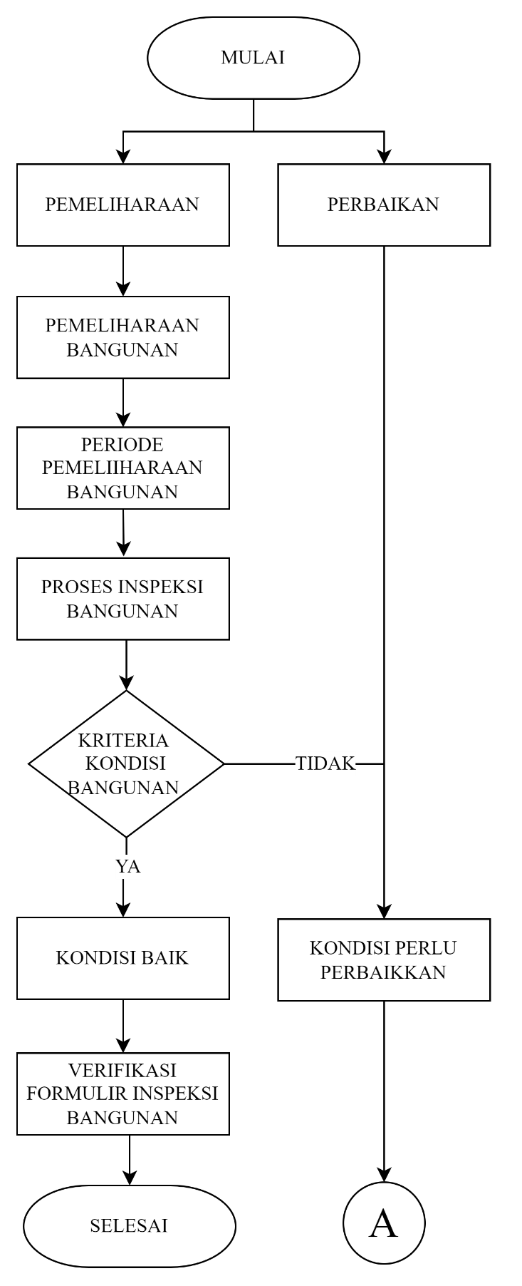  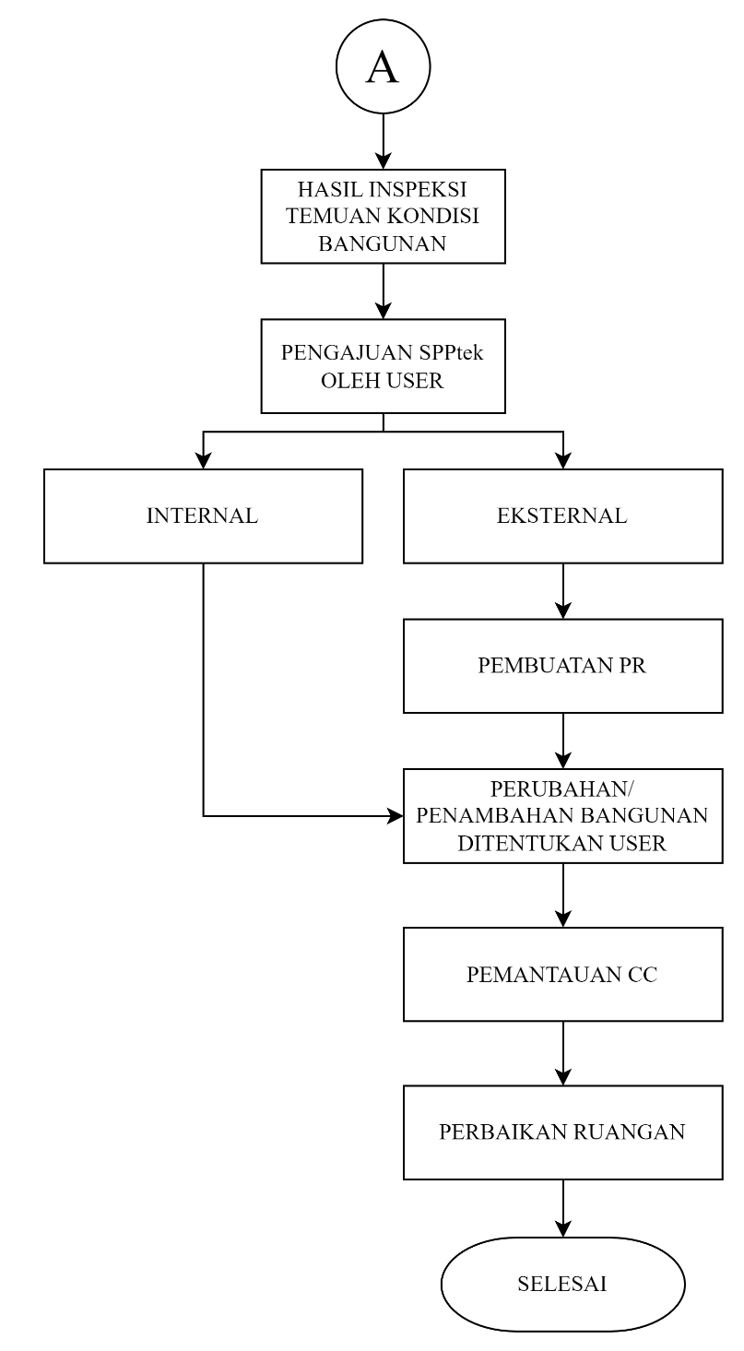 | - Persiapan  - Pemeliharaan  - Pastikan bangunan yang ada di Plant Banjaran harus dilakukan inspeksi dan pemeliharaan secara berkala.  - Periode pemeliharaan Bangunan dilakukan per 6 (enam) Bulan.  - Pastikan personel yang bertugas melakukan penilaian terhadap kondisi bangunan.  - Kriteria kondisi bangunan : Flapon, Dinding, Lantai, Pintu dan jendela, cover lampu dan rolling door.  - Pastikan formulir inspeksi Bangunan akan diverifikasi oleh user terkait dan disetujui oleh Supervisor Sipil Bangunan.  - Perbaikan  - Pastikan hasil inspeksi ada bangunan dalam kondisi yang perlu perbaikan.  - Pastikan perbaikan yang dilakukan secara internal dibuatkan SPPTek, dengan mencantumkan Material yang diperlukan untuk dibuatkan PR nya.  - Pastikan perbaikan yang dilakukan secara Eksternal dibuatkan SPPTek, dengan mencantumkan jenis pekerjaan / jasa pengerjaan. Kemudian dibuat PR.  - Pastikan setiap perubahan dan penambahan bangunan, user membuat CC (Change Control)  - Pastikan personel melakukan pemantauan terhadap CC sesuai prosedur.  - Pastikan label “sedang dalam perbaikan” tertempel pada ruangan yang sedang dalam proses perbaikan dan menunggu proses perbaikan.

Daftar Lampiran
Lampiran | Kode Dokumen | Judul Dokumen | Tanggal Efektif
1 | F-PEM-04-003-01/04 | Jadwal Pemeriksaan Berkala Gedung Pharma.
2 | F-PEM-04-003-02/04 | Formulir Inspeksi Bangunan
3 | F-PEM-04-003-03/04 | Jadwal Pemeriksaan Berkala Gedung Herbal
4 | F-PEM-04-003-04/03 | Label Sedang dalam Perbaikan | 17 NOV 2022

Sejarah Revisi Prosedur
Kode Dokumen | Revisi | Tanggal Efektif | Perubahan | Alasan
PEM-04-003 | 00 | 6 AUG 2018 |  | Dokumen Baru
PEM-04-003 | 01 | 07 NOV 2018 | Ruang Lingkup/ Scope | Penyesuaian Konten
PEM-04-003 | 02 | 24 NOV 2020 | Perubahan Point 5.1; 6.1.1; 6.1.4; 6.2.1; 6.2.2; 6.2.3  Penambahan Point 6.1.3; 6.1.5; 6.2.4  Penambahan Lampiran 03 dan 04 | Perincian Jadwal Pemeriksaan dan Penyesuaian dengan kondisi lapangan
PEM-04-003 | 03 | 17 NOV 2022 | Perubahan Point 3.3; 3.4; 6.1.2; 6.1.3; 6.1.4; 6.1.5; 6.1.6; 6.2.1  dan  F-PEM-04-003-02 | Perincian Jadwal Pemeriksaan dan Penyesuaian dengan kondisi lapangan
PEM-04-003 | 04 |  | - Perubahan : Penghilangan teks Bahasa Inggris.  - Revis Formulir Inspeksi F-PEM-04-003-02.  - Perubahan point 3.3; 6.1.b4; 6.2.b; 6.2.c  - Penambahan point 3.4; 6.1.b6: 7; 7.a  - Penghilangan point 6.1.f | Perincian Jadwal Pemeriksaan dan Penyesuaian dengan kondisi lapangan

Dokumen Terkait
Kode Dokumen | Nama Dokumen

Daftar Distribusi Dokumen
Asli: SSDR
Controlled Copy:
- AMUT 9. AMP 1 17. AMPF
- AMME 10. AMP 2 18. SSB
- AMBB 11. AMP 3
- AMPO 12. AMUK3L
- AMPS 13. AMSDMA
- AMPP 14. AMDPP
- AMPT 15. AMS
- AMPR 16. AMPM

